Chronische Bauchschmerzen

Definitionen:

Chronisch rezidivierende Bauchschmerzen:
- ≥3 Episoden von akuten Bauchschmerzen während ≥ 3 Monaten, die mit Störungen der normalen täglichen Aktivitäten einhergehen
- etwas häufiger bei Mädchen, 10-15% der Kinder besuchen wegen CRB den Kinderarzt
- stark reduzierte Lebensqualität im Verglich zu Asthma- oder Migränepatienten

Funktionelle Bauchschmerzen:
- länger als zwei Monate bestehend
- häufiger als einmal pro Woche auftretend
- und nicht durch strukturelle oder biochemische Erkrankungen zu erklären

Rom-III-Kriterien: 4 Krankheitsbilder:
- funktionelle Oberbauchbeschwerden (Dyspepsie)
- Reizdarmsyndrom
- abdominale Migräne
- funktionelle Bauchschmerzen im Kindesalter

Anamnese und klinische Untersuchung
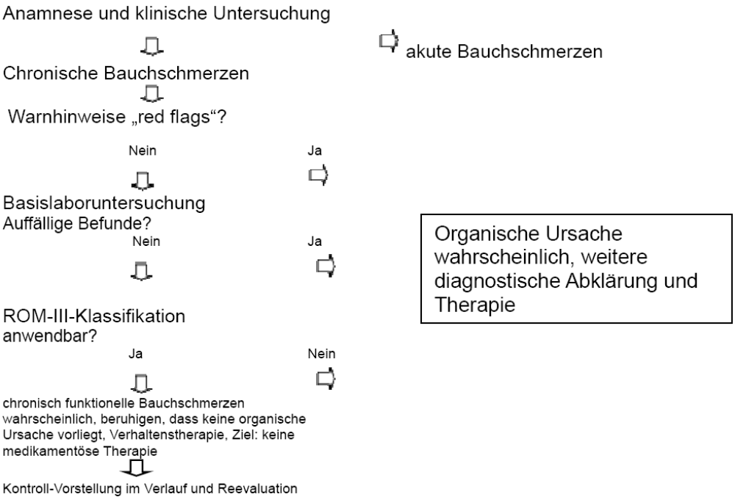

„red flag“- signs in der Anamnese:
- anhaltende Beschwerden im oberen und unteren rechten Quadranten
- Schluckbeschwerden, Sodbrennen
- unbeabsichtigter Gewichtsverlust > 10%, eingeschränktes Körperwachstum
- rezidivierendes Erbrechen, (Cave: Nüchternerbrechen: neurologische Untersuchung + evtl. Bildgebung!)
- chronischer und vor allem nächtlicher Durchfall
- Hinweise auf gastrointestinalen Blutverlust (Hämokkult-Test, sichtbares Blut)
- unklares Fieber, Inappetenz, Müdigkeit, Apathie
- positive Familienanamnese (CED, Zöliakie, peptisches Magengeschwür)
- Arthritis, Auffälligkeiten beim Wasserlassen
- verzögerte Pubertät, gynäkologische Auffälligkeiten (Dysmenorrhoe, ausbleibende Menstruation)
- Alter < 4 Jahren oder > 14 Jahren
- nächtliche Schmerzen, die den Patienten wecken

„red flag“- signs in der körperlichen Untersuchung
- Gewichtsverlust oder Abflachung der Gewichts- und Längenperzentilen
- Hepato- oder Splenomegalie
- lokalisierte Druckdolenz bei der Palpation des Abdomens
- deutliche Vorwölbung des Abdomens
- perianale Veränderungen: Fissuren, Marisken, Ulzerationen
- Zeichen entzündlicher Haut- und/oder Gelenksveränderungen
- aphtöse Veränderungen im Mund- und Rachenbereich

Basislabor:
- großes Blutbild, Entzündungsparameter (Blutsenkungsgeschwindigkeit, C-reaktives Protein), Alaninaminotransferase (ALAT), Lipase
- Zöliakieserologie (Gesamt-IgA, Transglutaminaseantikörper-IgA (Schuhbach))
- Gesamt-IgE
- Urinstreifentest
- Hämokkulttest: dreimal!
- wiederholt Calprotektin (nicht von der gleichen Stuhlprobe) (Calprotektin: bitte zu Schuhbach schicken)

weitere diagnostische Abklärung je nach Beschwerdebild:
Hinzuziehen des Gastro-Teams
- Stuhl auf Helicobacter-Antigen (Schubach) bei Oberbauchbeschwerden
- Stuhl auf Ausnutzung (Fett, Stärke) (Klinikum Passau)
- Stuhl auf pathogene Darmkeime wiederholt (nicht von der gleichen Stuhlprobe), Wurmeier
- Sono Abdomen
- Bei vorausgegangener Antibiose/ Verdacht auf pseudomembranöse Enterokolitis:
- Stuhl auf Clostridium-difficile-Bakterium und -Toxin (Schubach): dreimal!
- Bei speziellem Verdacht auf Yersiniose: Yersinien-Antikörper im Serum, ggf. Blutkultur bei Verdacht auf Sepsis
- Bei Verdacht auf Schwangerschaft: Schwangerschaftstest (Labor Klinikum)
- Gynäkologisches Konsil
- Nur bei entsprechender Anamnese: H₂-Atemtest (Laktose, Fruktose)
- Bei Verdacht auf Nahrungsmittelallergie: RAST (Kinder-Gastro-Programm Schubach)
- Bei Rötung im Analbereich: Analer Strep-A-Test
- Nur bei entsprechender Anamnese: bei V.a. Porphyrie: Porphobilinogen im Urin
- Bei V.a. Pneumonie (atemabhängiger Bauchschmerz) Röntgen Thorax
- Bei Verdacht auf abdominelle Migräne: EEG (anfallsartiges Auftreten)
- Bei Verdacht auf funktionelle Genese: frühzeitige Kontaktaufnahme Psychologe

Differentialdiagnosen organischer Ursachen

infektiös
- Virale Gastroenteritis
- chronische Gastritis (mit H. Pylori-Infektion)
- Parasitose (Giardiasis, Blastocystis hominis, Dientamoeba fragilis)
- Kolitis mit Clost. Difficile, Campylobacter spp, Yersinia spp, Tuberkulose)

inflammatorisch
- Gastro.Ösophageale-Reflux-Krankheit (mit Ösophagitis)
- peptisches Ulkus
- Nebenwirkungen von NSAR
- chronisch entzündliche Darmerkrankung (M. Crohn, Colitis ulcerosa)
- Eosinophile Ösophagitis, Gastroenteropathie
- lymphozytäre Gastritis (bei Zöliakie)

Störungen der Motilität
- funktionelle Obstipation

extraintestinale Erkrankungen
- Kohlenhydratintoleranz
- rezidivierende Harnwegsinfekte, Ureterabgangsstenose
- gynäkologische Pathologie
- chronische Pankreatitis

Quellen:
- chronische Bauchschmerzen bei Kindern und Jugendlichen, Dtsch Arztebl Int 2011; 108(17): 295-304; DOI: 10.3238/arztebl.2011.0295. Bufler, Philipp; Groß, Martina; Uhlig, HolmH.
http://www.rosenfluh.ch/rosenfluh/articles/download/118/Chronische_Bauchschmerzen_im_Kindesalter.pdf

